Proyecto de Aula: Aplicación Web de Finanzas Personales con Dasboard Analítico
1. Presentación del proyecto
Vas a construir una aplicación web full-stack que le permita a una persona registrar sus ingresos y gastos, y que le devuelva información útil sobre su comportamiento financiero: cuánto ahorra, en qué categoría gasta más, cómo ha sido su tendencia mes a mes, y una estimación de cuánto gastará el próximo mes.
Este proyecto integra tres competencias que todo desarrollador de software debe demostrar:
- Desarrollo Frontend (HTML5, CSS3, JavaScript, Chart.js)
- Desarrollo Backend / API REST (Python con Flask o FastAPI)
- Persistencia de datos y análisis (MySQL, Pandas, Scikit-learn)
No es un ejercicio decorativo: al finalizar tendrás un proyecto real para tu portafolio, capaz de sustentar una entrevista técnica.

2. Objetivos de aprendizaje
Al finalizar el proyecto, el aprendiz estará en capacidad de:
- Diseñar un modelo relacional normalizado (mínimo 3FN) para un dominio de negocio real.
- Construir una API REST en Python que exponga operaciones CRUD sobre una base de datos MySQL.
- Consumir esa API desde JavaScript usando fetch y manejar peticiones asíncronas.
- Visualizar datos dinámicos en el navegador con Chart.js.
- Procesar y limpiar datos con Pandas.
- Aplicar un modelo simple de Scikit-learn (regresión) para generar una predicción y detectar anomalías.
- Documentar y sustentar un proyecto de software de principio a fin.

3.Arquitectura general
[ Frontend: HTML/CSS/JS + Chart.js ]
| fetch() / JSON
v
[ Backend/API: Python (Flask o FastAPI) ]
| mysql-connector-python / SQLAlchemy
v
[ Base de Datos: MySQL ]
|
v
[ Módulo Analítico: Pandas + Scikit-learn ]
| (resultados en JSON)
v
[ Frontend: Dasboard con gráficos]

El módulo analítico puede vivir dentro del mismo backend (como un endpoints /api/analítica) o como un script independiente que se ejecuta bajo demanda. Se recomienda integrarlo como endpoints para que el dasboard lo consuma en tiempo real.

- Historia de usuario (punto de partida)
"Como usuario de la aplicación, quiero registrar mis ingresos y gastos clasificados por categoría, para poder ver en un panel visual cuánto he ahorrado, en qué gasto más, y recibir una alerta cuando un gasto sea inusualmente alto o una proyección de cuánto gastaré el próximo mes."

- Requerimientos funcionales (RF)
RF01 El sistema debe permitir crear un usuario (registro simple, puede ser sin autenticación robusta para esta fase).
RF02 El sistema debe permitir crear, listar, editar y eliminar categorías (ej: Alimentación, Transporte, Salario, Entretenimiento).
RF03 El sistema debe permitir registrar un movimiento (ingreso o gasto) con: monto, fecha, categoría, descripción y tipo (ingreso/gasto).
RF04 El sistema debe permitir listar los movimientos de un usuario, con filtros por rango de fechas y categoría
RF05 El sistema debe calcular y mostrar: total de ingresos, total de gastos y balance (ahorro) de un periodo.
RF06 El sistema debe mostrar en un gráfico de pastel/dona la distribución del gasto por categoría.
RF07 El sistema debe mostrar en un gráfico de líneas o barras la tendencia de ingresos vs. gastos por mes.
RF08 El sistema debe generar una predicción del gasto del próximo mes usando un modelo de regresión sobre el histórico.
RF09 El sistema debe detectar y señalar anomalías: movimientos cuyo monto se desvíe significativamente del comportamiento habitual del usuario en esa categoría.
RF10 El sistema debe presentar los resultados del análisis (RF08 y RF09) en el dasboard, de forma visual y legible.

6. Requerimientos no funcionales (RNF)
- La API debe responder en formato JSON y seguir convenciones REST (verbos HTTP correctos, códigos de estado adecuados).
- El código backend debe estar organizado por capas (rutas, lógica de negocio, acceso a datos).
- Las contraseñas (si se implementa login) deben almacenarse con hash (ej: bcrypt), nunca en texto plano.
- El frontend debe ser responsivo (usable en escritorio y tablet como mínimo).
- El proyecto debe incluir un archivo README.md con instrucciones de instalación y ejecución.
- El código debe estar versionado en Git con commits descriptivos.

7. Modelo de datos (MySQL)
7.1 Diagrama entidad-relación (descripción)
- Un usuario puede tener muchos movimientos (ingresos_gastos).
- Una categoría puede estar asociada a muchos movimientos.
- Cada movimiento pertenece a un único usuario y a una única categoría.
usuarios (1) ----< (N) ingresos_gastos (N) >---- (1) categorias

Se debe realizar el poblado de datos en las tablas mínimo con 6 atributos de datos

8. Especificación de la API (backend)
Diseña como mínimo estas rutas. Puedes usar Flask o FastAPI; la tabla es agnóstica al framework.

Método | Ruta | Descripción
POST | /api/usuarios | Crear un usuario nuevo.
POST | /api/categorias | Crear una categoría.
GET | /api/categorias?id_usuario= | Listar categorías de un usuario.
POST | /api/movimientos | Registrar un ingreso o gasto.
GET | /api/movimientos?id_usuario=&desde=&hasta=&categoria= | Listar movimientos con filtros opcionales.
PUT | /api/movimientos/{id} | Editar un movimiento.
DELETE | /api/movimientos/{id} | Eliminar un movimiento.
GET | /api/resumen?id_usuario=&mes= | Totales de ingresos, gastos y balance del periodo.
GET | /api/analitica/prediccion?id_usuario= | Predicción del gasto del próximo mes.
GET | /api/analitica/anomalias?id_usuario= | Lista de movimientos marcados como anómalos.
Ejemplo de contrato JSON (POST /api/movimientos)
{
"id_usuario": 1,
"id_categoria": 3,
"tipo": "gasto",
"monto": 85000,
"fecha": "2026-08-20",
"descripcion": "Mercado quincenal"
}

Ejemplo de respuesta (GET /api/analitica/prediccion)
{
"id_usuario": 1,
"prediccion_proximo_mes": 1180000,
"metodo": "regresion_lineal",
"confianza": "media",
"detalle_por_categoria": {
"Alimentación": 320000,
"Transporte": 95000,
"Entretenimiento": 140000
}
}

9. Módulo analítico (el corazón del proyecto)
Este es el componente que diferencia tu proyecto de un simple CRUD. Debe:

- Extraer los datos históricos del usuario desde MySQL con una consulta SQL o con pandas.read_sql.

- Limpiar los datos: verificar tipos, manejar valores nulos, convertir la columna fecha a datetime.

- Calcular métricas clave:
  - Porcentaje de ahorro mensual: (ingresos - gastos) / ingresos * 100
  - Categoría más costosa del mes y del histórico.
  - Tendencia mensual de gasto (agrupando con groupby por mes).

- Predecir el gasto del próximo mes con un modelo simple, por ejemplo, LinearRegression de Scikit-learn usando el número de mes como variable independiente y el gasto total como variable dependiente.

Esqueleto de referencia (Pandas + Scikit-learn)
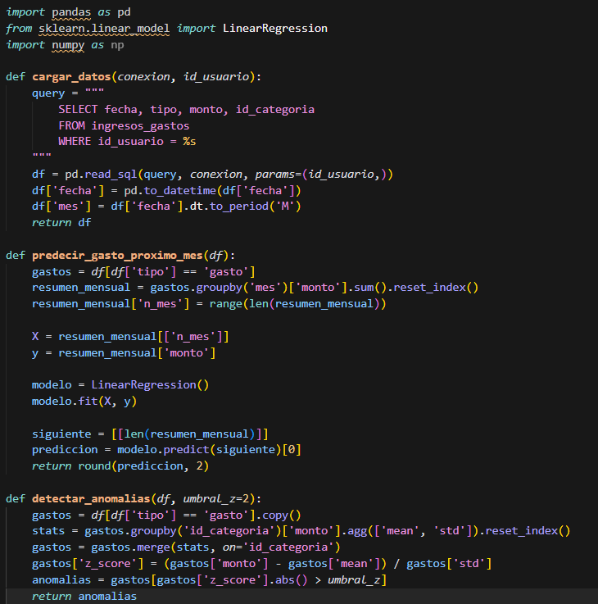

Este código es un punto de partida, no la solución final. El aprendiz debe adaptarlo, manejar casos con pocos datos (menos de 3 meses), y justificar sus decisiones en el informe final.

10. Frontend
- Formulario de registro de movimiento (monto, fecha, categoría, tipo, descripción) con validación básica en JS (montos positivos, fecha no futura para gastos, campos obligatorios).

- Tabla o lista de movimientos recientes, con opción de editar/eliminar.
- Dasboard con al menos:

  - Gráfico de dona: distribución de gastos por categoría (Chart.js doughnut).
  - Gráfico de líneas: ingresos vs. gastos por mes (Chart.js line).
  - Tarjetas (cards) con: total ingresos, total gastos, balance/ahorro, predicción próximo mes.
  - Listado o alerta visual de anomalías detectadas.

- Uso de fetch() con async/await, manejo de errores (try/catch) y estados de carga (spinners o mensajes "cargando...").

11. Entregables finales
- Repositorio Git con la siguiente estructura sugerida:
/backend
/rutas
/modelos
/analitica
app.py
requirements.txt
/frontend
index.html
/css
/js
/database
schema.sql
seed.sql
README.md

